2. RAZRED (11. 5. – 15. 5. 2020)
PONEDELJEK | TOREK | SREDA | ČETRTEK | PETEK
SLOVENŠČINA  IGRIVO BRANJE Z RAZUMEVANJEM  (Glej PPT – Sličica-poved)  1. Natisnjene liste razrežete po črtah, pomešate, nato pa otrok prebere izbrano poved in ji poišče ustrezen par med sličicami.  2. Izberete sličico in zvezek zapišete kratko poved, ki si jo izmisli otrok.  3. Lahko se igrate tudi spomin.  (Lahko preko sličic vadite cel teden.) | SLOVENŠČINA  Poslušanje, gledanje posnetega neumetnostnega besedila  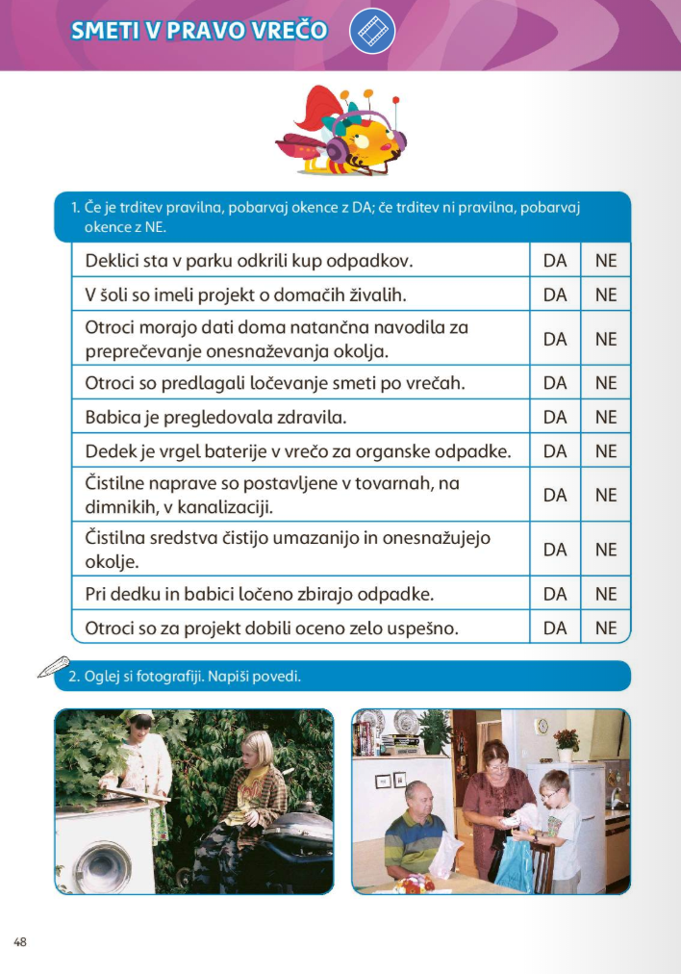  SDZ 2. del – str. 48  Pri 2. nalogi napiši dve povedi za vsako sličico. Povedi zapiši v zvezek s pisanimi črkami.  Ogled posnetkov je možen s pritiskom na ikono:  Lilibi.si – E-gradivo – 2. razred –  SDZ 2. del – str. 48 | SLOVENŠČINA:  Poslušanje, gledanje posnetega neumetnostnega besedila  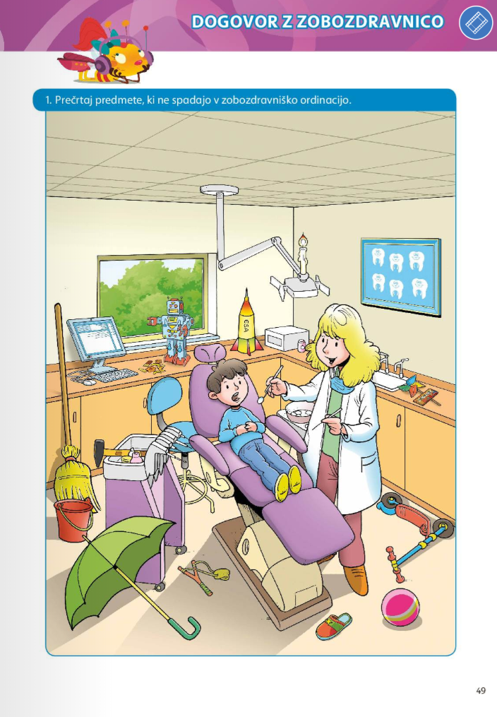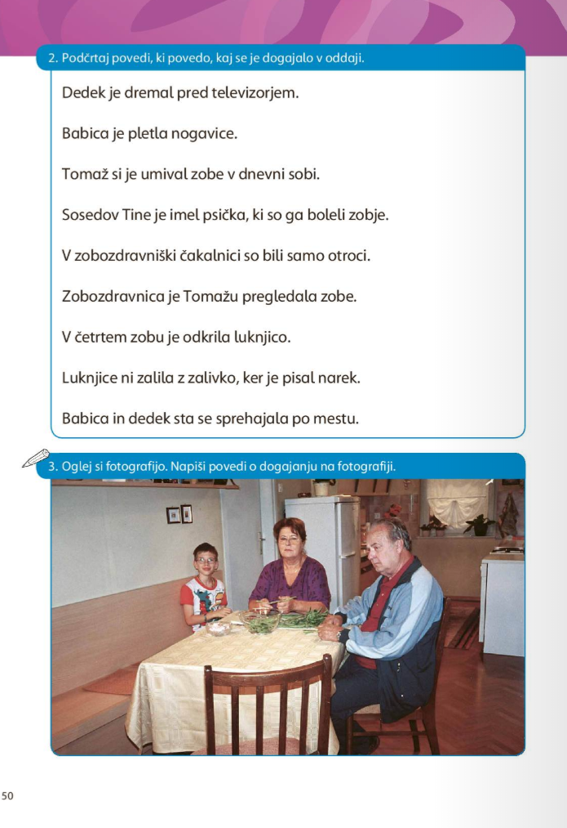  SDZ 2. del – str. 49, 50  Pri 3. nalogi napiši tri povedi, ki jih zapišeš v zvezek s pisanimi črkami.  Ogled posnetkov je možen s pritiskom na ikono:  Lilibi.si – E-gradivo – 2. razred –  SDZ 2. del – str. 49 | SLOVENŠČINA:  Ogled različnih kratkih animiranih risank s sporočilnostjo. Toplo priporočam, da poskusite z vsemi, lahko pa poiščete, če bo otrokom to všeč, v iskalniku še kakšno drugo animirano zgodbico (animated short film).  Po ogledu se z otroki pogovorite o videnem. Otroci lahko del zgodbice, ki jim je bil všeč narišejo v zvezek za književnost. Naslov naj bo primeren vsebini zgodbice. Zapišete nekaj povedi na temo gledanih risank. Pišete s pisanimi črkami. Pošljite vaše stvaritve.  Ideje, animacija:  Miška  https://www.youtube.com/watch?v=20evunLzSgk  Delo ni vse  https://www.youtube.com/watch?v=kQjtK32mGJQ  Črke  https://www.youtube.com/watch?v=G_Slr_-mO_w  Mačka  https://www.youtube.com/watch?v=AZS5cgybKcI  Raketa  https://www.youtube.com/watch?v=5L4DQfVIcdg  Deljenje hrane  https://www.youtube.com/watch?v=38y_1EWIE9I
MATEMATIKA  Utrjevanje – računanje do 100 brez prehoda  Pojdi čez interaktivne naloge seštevanja in odštevanja:  https://www.lilibi.si/solska-ulica/matematika/racunam-do-100  Če bosta motivirana:  https://www.thatquiz.org/sl/practicetest?ELDI0127 | SPOZNAVANJE OKOLJA  KAKO SE GIBAJO IN PREMIKAJO?  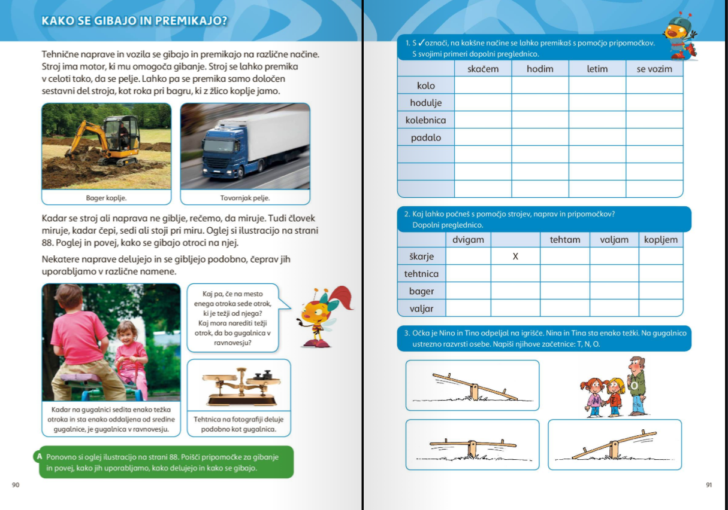  SDZ, str. 89, 90, 91  Izdelajte preprosto tehtnico, primer: https://www.youtube.com/watch?v=EY0XHdbQLjE  ali  https://www.youtube.com/watch?v=tK8mSIEtTUw  Poigrajte se z različnimi manjšimi predmeti in pozicijami uteži.  Če imate v bližini kakšno gugalnico, lahko raziskujete naprej tam. |  | MATEMATIKA  Preizkus znanja  Glej prilogo Računanje do 100 brez prehoda  (dodane tudi rešitve, ki jih spravite zase)  Izvedite to kot preverjanje, dajte jim 45 minut časa. Naj rešijo v miru, brez distrakcij – to je samo za vajo.
ŠPORT:  Poligon doma ali na prostem:  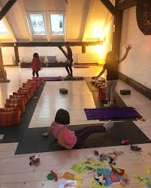  Ideje za izvedbo:  Doma:  https://www.youtube.com/watch?v=g6r3jrTBc9E  https://www.youtube.com/watch?v=rgzdj5XHqhw  Na prostem:  https://www.youtube.com/watch?v=Q61EtKE5njA | GLASBA:  Ritmizacija –  ponavljanje vzorcev  Primer:  https://www.youtube.com/watch?v=um0aM4rhcgg&t=55s  Izmislite si svojega!  Ponovite pesmico RAM SAM SAM. | ŠPORT:  Skakanje s kolebnico  Ogled filmčka – postopna priprava na skakanje s kolebnico, naj otroci sledijo posnetku.  https://www.youtube.com/watch?v=oWVdXJdHLdA  + še za starše, če kdo želi:  https://www.youtube.com/watch?v=6ftxfwdAcC4  (Ne delam reklame za Krko 😊) | LIKOVNA UMETNOST:  Risanje s svinčnikom AVTOPORTRET  (Glej priloženo prilogo Avtoportret)  Pošljite svoje umetnine 😉. | ŠPORT:  Utrjuj vaje s kolebnico oz. skakanje s kolebnico.  Če želiš, zaplešeš:  Metuljček Cekinček  https://www.youtube.com/watch?v=Y9hfSunaEkA  Če ti je prepočasno in preveč 'ne-kul', pa poskusi s tem:  https://www.youtube.com/watch?v=3blcf82Ck8A

